**德 清 县 教 育 局 文 件**

德教学前﹝2019﹞41号

德清县教育局关于印发德清县2019年

中心城区幼儿园招生细则的通知

各幼儿园：

现将《德清县教育局关于印发德清县2019年中心城区幼儿园招生细则的通知》印发给你们，请按规定和要求，认真做好中心城区幼儿园招生工作；其他镇（街道）幼儿园可参照本通知精神，结合本地实际制订相应的招生细则。

德清县教育局

2019年4月1日

德清县2019年中心城区幼儿园招生细则

一、公办幼儿园招生

（一）招生对象：符合小班入园年龄（2015年9月1日—2016年8月31日期间出生）的幼儿。

（二）报名方式

1.今年继续采用手机“有教”APP在线登记，或关注德清教育微信公众号,进行登记。在线登记时间为5月4日至5月20日；补交材料和未及时登记的在5月25日至5月31日进行补登记。

2.家长扫描二维码下载软件“有教”（附件2），根据软件提醒进行登记。家长操作指南在“德清教育”微信公众号将同步推送。各公办幼儿园的微信公众号也将公告幼儿园招生简章。

（三）招生批次

**1.第一批招生确认及录取办法**

（1）第一批招生幼儿园及范围：

|  |  |  |  |
| --- | --- | --- | --- |
| **序** | **幼儿园** | **分园区** | **招生范围** |
| 1 | 机关  幼儿园 | 汇丰广场主园区 | 县中心城区机关部门事业单位(含高新区管委会、武康街道办事处、舞阳街道办事处、阜溪街道办事处)、机关幼儿园协议单位在编职工子女 |
| 翡翠城分园区 | 翡翠城小区业主直系亲属子女 |
| 2 | 第一  实验幼教集团 | 蓝色港湾主园区 | 蓝色港湾小区业主直系亲属子女 |
| 保利分园区 | 保利原乡小区业主直系亲属子女 |
| 美都御府分园区 | 美都御府小区业主直系亲属子女 |
| 英溪桃源分园区 | 英溪桃源小区业主直系亲属子女 |
| 3 | 第二  实验  幼儿园 | 营盘主园区 | 营盘小区业主直系亲属子女 |
| 格兰维亚分园区 | 格兰维亚小区业主直系亲属子女 |
| 玉墅林枫分园区 | 玉墅林枫小区业主直系亲属子女 |
| 4 | 远望  幼儿园 | 群安主园区 | 群安一区业主直系亲属子女，军工集团（原解放公司、红旗公司、新华公司）在编职工子女 |
| 祥和分园区 | 祥和小区业主直系亲属子女 |
| 5 | 地理信息小镇  幼儿园 | 地理信息小镇  主园区 | 高新区管委会、舞阳街道办事处在编职工子女，地理信息小镇范围内的企事业单位职工子女，宋村、塔山村、太平村土地征用和拆迁本村户籍幼儿 |
| 人才公寓分园区 | 人才公寓小区住户直系亲属子女 |
| 6 | 武康幼儿园 | | 武康街道办事处在编职工子女 |
| 7 | 千秋幼儿园 | | 千秋安置小区（千龙名苑、千秋二期）业主直系亲属子女，丰桥小区拆迁安置的丰桥村户籍幼儿 |
| 8 | 秋山  幼儿园 | 秋山主园区 | 阜溪街道户籍幼儿、阜溪街道办事处在编职工子女 |
| 兴山分园区 |

（2）招录方式：根据各幼儿园制定的招生简章以及网上报名信息和现场资料审核情况按条件录取。

（3）现场审核：已进行手机登记的家长，于6月8日8:30-12:00到所申报幼儿园主园区进行现场资料审核。

（4）随带资料：手机“有教”APP报名登记码、房产证、户口本、土地征用和拆迁证明、机关部门和机关幼儿园协议单位证明、远望幼儿园出资单位证明、地理信息小镇范围内的企事业单位及高新区管委会证明原件、复印件（具体详见各幼儿园招生简章）。

（5）审核录取：经审核符合条件的，于6月12日前办理录取手续，缴纳保教费等。逾期未报，则作自动放弃处理。6月13日教育局将公布第一批招录情况。若有剩余学位纳入第二批招生。

**2.第二批招生确认及录取办法**

（1）招生幼儿园：第一批招录后有剩余学位的幼儿园、第二实验幼儿园宋石分园区。

（2）报名条件：幼儿户籍在县中心城区（原武康建成区）且监护人在县中心城区有合法稳定住所，户口迁入时间截止2019年5月31日。

（3）录取流程：

①确认。6月15日8:30-12:00，家长随带手机“有教”APP报名登记码、户口本、中心城区有合法稳定住所证明以及相关证明原件和复印件，到德清县实验学校（曲园南路466号）参加现场资料审核。通过审核确认的，由系统生成摇号号码并核发摇号号码凭证。

②摇号。6月16日8:30-12:00在德清县实验学校（曲园南路466号）组织摇号。现场公开抽取选择顺序号，抽取的顺序号数等同于各幼儿园剩余学位数。按选择顺序号当场在各幼儿园报名点录取，录取幼儿发放录取通知书。

③录取。持有录取通知书的幼儿于6月19日前办理录取手续，缴纳保教费等。逾期未办理录取手续的，则作自动放弃处理。6月20日教育局将公布第二批招录情况。若有剩余学位纳入第三批招生。

**3.第三批招生确认及录取办法**

（1）招生幼儿园：第二批招录后有剩余学位的公办幼儿园。

（2）报名条件：户籍不在县中心城区（原武康建成区）的本县户籍幼儿，以及具备下列条件的新居民幼儿。幼儿为监护人直系亲属子女，监护人需持有居住证且在县中心城区有合法稳定住所与合法稳定职业，与用人单位签订1年以上劳动合同或持有1年以上市场监管部门注册的营业执照，并在本县人力社保部门缴满1年以上养老保险。

（3）录取流程：

①确认。6月22日8:30-12:00，家长到德清县实验学校（曲园南路466号）参加现场资料审核。德清县非中心城区户籍幼儿随带手机“有教”APP报名登记码、户口本、房产证、合法稳定住所证明。新居民幼儿随带手机“有教”APP报名登记码、监护人居住证、合法稳定住所证明、与用人单位签订1年以上劳动合同或持有1年以上市场监管部门注册的营业执照，并在本县人力社保部门缴满1年以上养老保险等证明。通过审核确认的，由系统生成摇号号码，并核发摇号号码凭证。

②摇号。6月23日8:30-12:00在德清县实验学校（曲园南路466号）组织摇号。现场公开抽取选择顺序号，顺序号数等同于各幼儿园剩余学位数。按选择顺序号当场在各园报名点录取，录取幼儿发放录取通知书。

③录取。持有录取通知书的幼儿于6月26日前办理录取手续，缴纳保教费等。逾期未办理录取手续的，则作自动放弃处理。

**4.政策性安置办法**

符合国家和省、市、县相关政策，纳入政策性安置的，如：引进人才子女、军烈属子女等经政策主管部门认定后于6月10日上午8:30—11:30到行政中心11号教育窗口报名。军人随带军官证、部队证明、户口本、合法稳定住所证明；引进人才随带组织部（人才办）证明、工作单位证明、户口本、合法稳定住所证明。经审核通过，不参加摇号，作统筹安排。

二、民办幼儿园招生

**（一）招生幼儿园。**中心城区所在地所有民办幼儿园，包括金蓓蕾幼儿园、绿城庆安幼儿园、阳光幼儿园、塔山小区幼儿园、鑫盛小区幼儿园、都市桃源幼儿园、五龙爱心幼儿园、回龙小区幼儿园、金都诺亚舟幼儿园、振兴幼儿园、乐乐幼儿园、开放教育幼儿园。

**（二）招生对象。**符合小班入园年龄（2015年9月1日—2016年8月31日期间出生）的幼儿。

**（三）报名时间：**6月24日至6月30日

**（四）报名地点：**各民办幼儿园

**（五）招生要求**

1.小区配套的民办幼儿园，包括金蓓蕾幼儿园、绿城庆安幼儿园、阳光幼儿园、塔山幼儿园、鑫盛小区幼儿园、都市桃源幼儿园、五龙爱心幼儿园、回龙小区幼儿园、金都诺亚舟幼儿园，需先确保本小区业主直系亲属子女入园。

2.优先考虑在中心城区居住，有稳定工作，缴满一年以上社保的人员子女入园。

三、其他事项

（一）中心城区幼儿园招生未详事项由德清县教育局负责解释，咨询电话0572—8070302、0572—8069705。

（二）招生过程中，县纪委派驻第四纪检监察组和教育局审计科全程参与监督，监督电话0572—8066783。

附件 1.德清县中心城区幼儿园地址及咨询电话

2.德清县中心城区幼儿园预报名操作指南

附件1

德清县中心城区幼儿园地址及咨询电话

|  |  |  |  |
| --- | --- | --- | --- |
| 序号 | 幼儿园 | 地址 | 电话 |
| 1 | 机关幼儿园 | 武康街道广场西弄47号 | 8065275、8390850 |
| 2 | 第一实验幼教集团 | 武康街道群益街562号 | 8281018、8817828 |
| 3 | 第二实验幼儿园 | 武康街道永兴社区营盘小区125幢 | 8363961、8363962 |
| 4 | 远望幼儿园 | 武康街道兴康南路群安巷70号 | 8066162、8067503 |
| 5 | 武康幼儿园 | 武康街道兴康北路66-1号 | 8064100、8075025 |
| 6 | 地信小镇幼儿园 | 舞阳街道游子街 | 8820881、8820890 |
| 7 | 千秋幼儿园 | 武康街道千龙名苑东南面 | 8361669、8353601 |
| 8 | 秋山幼儿园 | 阜溪街道秋山明苑对面 | 8370070、8370071 |
| 9 | 金蓓蕾幼儿园 | 舞阳街道舞阳社区中利达花园42幢 | 8273371、18967273371 |
| 10 | 绿城庆安幼儿园 | 武康街道舞阳街688号 | 8817170、13567256131 |
| 11 | 鑫盛小区幼儿园 | 武康街道城西村鑫盛小区31幢 | 8885791、18305060198 |
| 12 | 回龙小区幼儿园 | 舞阳街道回龙花园117幢 | 8321686、13819256019 |
| 12 | 阳光幼儿园 | 武康街道春晖社区东升街阳光花园22幢 | 8288337、13587901126 |
| 14 | 塔山小区幼儿园 | 舞阳街道塔山社区塔山小区会馆 | 8838233、18768207939 |
| 15 | 振兴幼儿园 | 武康街道振兴社区安平街120-135号 | 8670805、13511257652 |
| 16 | 乐乐幼儿园 | 武康街道振兴社区私营城万马路117号 | 8286665、13957263801 |
| 17 | 五龙爱心幼儿园 | 武康街道五龙社区五龙小区17幢 | 8825806、13587236865 |
| 18 | 都市桃源幼儿园 | 武康街道丰桥社区泰源都市桃源小区 | 8821011、13515820925 |
| 19 | 金都诺亚舟幼儿园 | 武康街道志远南路368号金都阳光小区内 | 8899733、13385823770 |
| 20 | 开放教育幼儿园 | 武康街道中兴南路48号 | 8357939、13511203082 |

附件2

德清县中心城区幼儿园预报名操作指南

（有教）

第一步：使用微信扫描下面二维码，关注公众号，获得帐号注册入口。

（注：必须以微信扫码方式进入）



第二步：使用手机号注册，获得有教APP帐号及登录初始化密码。同时获得【有教APP】的下载地址。

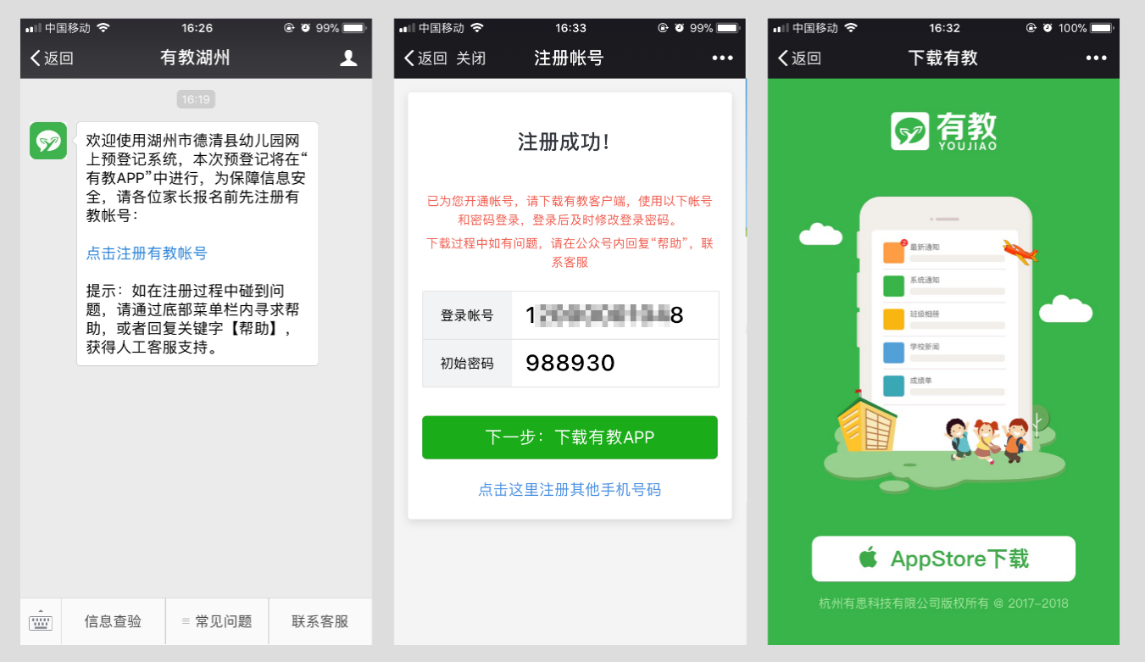

第三步：下载并安装【有教APP】，并使用第二步中获得帐号（手机号）及初始化密码登录。进入【应用中心】，点击【入园报名】进入德清幼儿园预登记首页，进行预报名登记。

（注：如在下载及报名过程中需要帮助，可在微信公众号内寻求客服帮助）

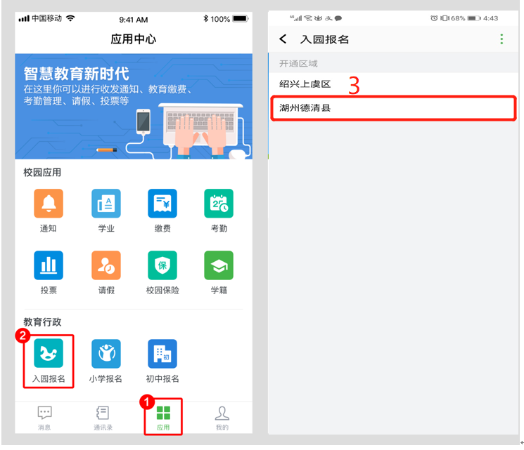

抄送：市教育局，县阳光招生领导小组成员单位，各镇人民政府，各街道办。

德清县教育局办公室 　 　2019年4月1日印发